NCTU Digital Image Processing 2015

HW-2: Image Enhancement

**REPORT**

A041587

羅羿牧

清大電機系碩士班

* Algorithm Description

1. 影像讀取：使用MATLAB的imread()函式實現。
2. 彩色影像轉換為灰階：使用自訂的my_rgb2gray()函式來實現。
   1. 先讀取彩色影像中的RGB的色彩值。
   2. 參考MATLAB中rgb2gray()的演算法，使用相同的權重將RGB色彩值轉換為灰階強度值，公式如下：

*R*、*G*、*B*各代表紅、綠、藍三原色的色彩值，而*Y*代表轉換後的強度值。

1. 亮度調整：以自行編寫的my_histeq()函式來對影像實施histogram equalization。
2. 濾除雜訊：經過等化後的影像大幅受到雜訊影響，為了降低雜訊的干擾，使用Gaussian filter來濾除雜訊，這裡使用自行編寫的my_fgauss()函式產生大小的Gaussian filter，再將filter與影像輸入至自行編寫的my_imfilter()，將影像與filter做convolution得到濾除的結果。
   1. Gaussian filter需要輸入標準差的參數，以決定Gaussian filter陣列的係數。
   2. 影像與filter進行convolution時，在邊緣處會發生超出邊界的問題，此時須將原本的影像以filter一半的尺寸加大，影像邊緣處方能與filter進行convolution。
3. 色彩調整：濾除雜訊後的結果，再使用內建的rgb2hsv()將影像由RGB空間轉換至HSV空間，將濾除雜訊後的強度值寫入至V陣列中，並調整彩色飽和度S使其呈現較佳效果，調整完再使用內建的hsv2rgb()函式將影像轉換回RGB空間。
4. 影像寫入：使用MATLAB內建的imwrite()函式將影像寫入至檔案。

* Discussions
  1. 第一張影像經過調整後的結果比較如下，左圖為調整前，右圖為調整後：

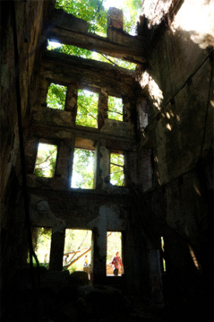 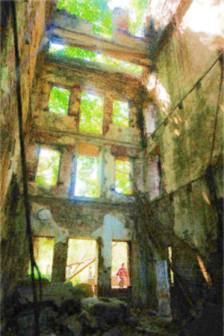

調整後的亮度較調整前來得均衡，可以清楚看見建築物內牆壁的紋路，以及圖片下方的斷垣殘壁。

* 1. 第二張影像經過調整後的結果比較如下，左圖為調整前，右圖為調整後：

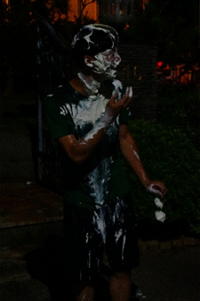 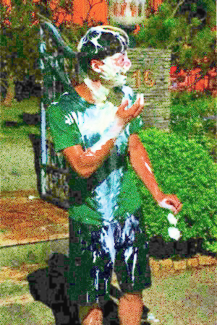

調整後的影像可以清楚辨識影像中主角衣著的顏色，以及背景的鐵門與門牌號碼，門前的樹叢和地上的影子在調整後也變得清晰。

* 1. 第三張影像經過調整後的結果比較如下，左圖為調整前，右圖為調整後：

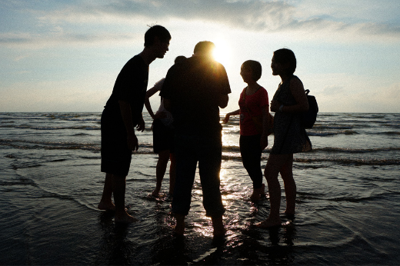 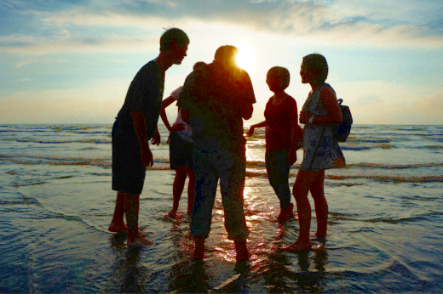

調整後的右圖整體色彩較為鮮豔，天空與海水的效果最為明顯，影像中人物的衣著顏色也變得比較清楚。

* 1. 第四張影像經過調整後的結果比較如下，左圖為調整前，右圖為調整後：

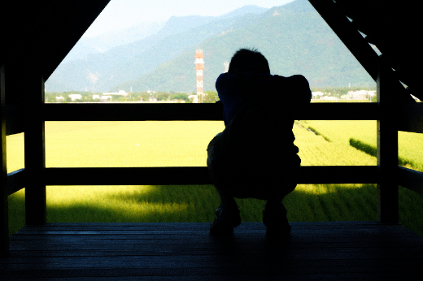 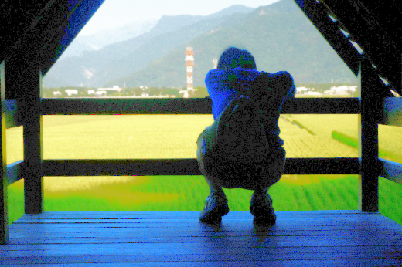

右圖影像前景內容變得比較清晰，包括可以辨識出人物背上的背包、鞋子的紋路、木棧板的紋理等等，唯木棧板未呈現正確的木頭色，而是顯示為藍色，可能受這張影像對比度極高的影響。

* 1. 第五張影像經過調整後的結果比較如下，左圖為調整前，右圖為調整後：

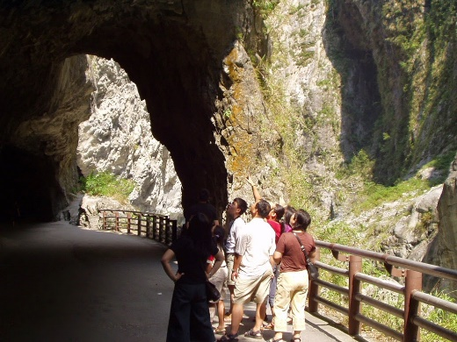 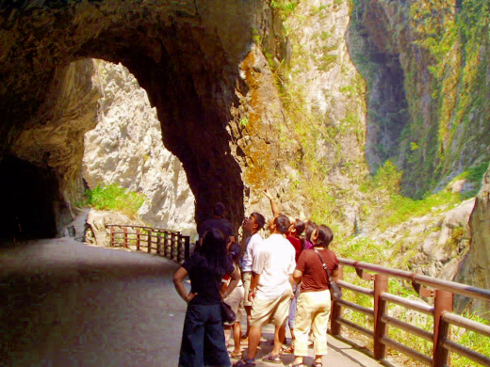

調整前的影像左右半部亮度差距較大，調整後的影像亮度較均衡，且左半部的岩石紋理變得清晰許多。